

计算机与软件工程学院
上机实验报告

（ 2016/2017 学年 第 2 学期 ）

课程名称 | 计算机数值方法
课程代码 | 150902069
任课教师 | 严常龙
学生姓名 | 陈苓洪 | 年级 | 2015
学号 | 3120150901328 | 专业 | 计算机科学与技术
实验成绩

实验名称 | 实验5：龙贝格积分 |  |  | 实验地点 | 6A-412
实验类型 | 设计 | 实验学时 | 2 | 实验日期 | 2017/6/8
- 撰写注意：版面格式已设置好（不得更改），填入内容即可。
- 实验目的
- 理解龙贝格积分的原理
- 编程实现龙贝格积分
- 实验内容
- 实验任务
- 理解龙贝格积分的原理
- 编制龙贝格积分算法的程序
- 程序设计
- 数据输入（输入哪些数据、个数、类型、来源、输入方式）
积分函数（程序中已定义）、积分区间
- 数据存储（输入数据在内存中的存储）
积分区间端值存放于浮点型变量中
- 数据处理（说明处理步骤。若不是非常简单，需要绘制流程图）
- 定义相应的控制变量和中间变量
- 为迭代赋初值
- 用复化积分公式求T2n(Romberg计算表中的第一列)
- 求第m行元素,根据Romberg计算表本行的前一个元素(p指示)
- 为下一次迭代做准备
- 输出相应的结果
- 数据输出（贴图：程序运行结果截图。图幅大小适当，不能太大）
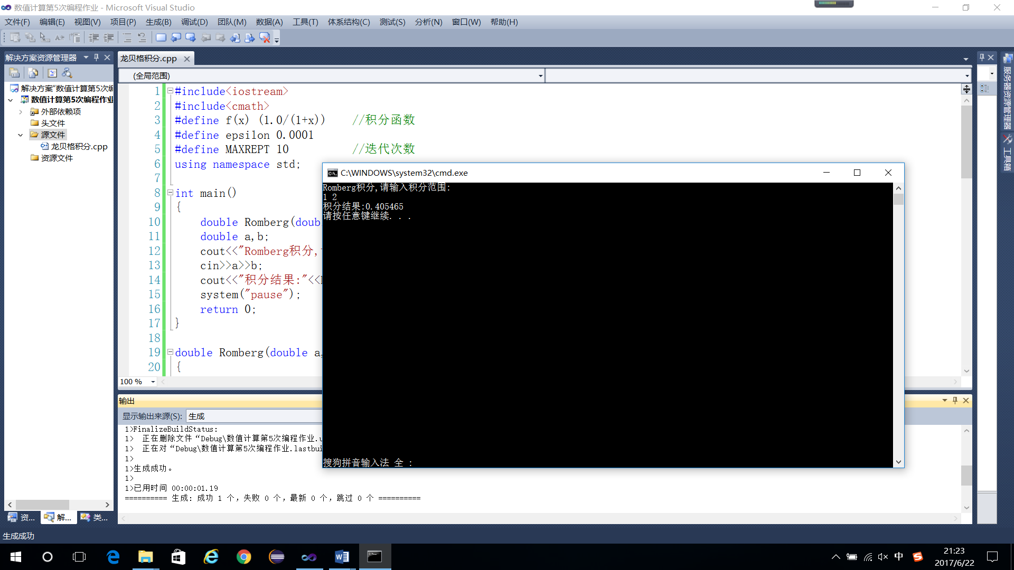
- 实验环境
- 操作系统：WINDOWS 10
- 开发工具：VC++ 2010
- 实验设备：PC
- 提交文档
提交本实验报告（电子版），文件名命名：学号 姓名《实验X：XXXXXXX》.doc
教师将批阅后（有分数）的全体学生实验报告刻入一张光盘存档，保证光盘可读。
- 附：源代码
#include<iostream>
#include<cmath>
#define f(x) (1.0/(1+x)) //积分函数
#define epsilon 0.0001
#define MAXREPT 10 //迭代次数
using namespace std;

int main()
{
double Romberg(double , double );
double a,b;
cout<<"Romberg积分,请输入积分范围:"<<endl;
cin>>a>>b;
cout<<"积分结果:"<<Romberg(a, b)<<endl;
system("pause");
return 0;
}

double Romberg(double a, double b)
{
int m, n;
double h, x, s, q,ep,p;
double *y = new double[MAXREPT];
h = b - a;
y[0] = h*(f(a) + f(b))/2.0;
m = 1;
n = 1;
ep = epsilon + 1.0;
while ((ep >= epsilon) && (m < MAXREPT))
{
p = 0.0;
for (int i=0; i<n; i++)
{
x = a + (i+0.5)*h;
p = p + f(x);
}
p = (y[0] + h*p)/2.0;
s = 1.0;
for (int k=1; k<=m; k++)
{
s = 4.0*s;
q = (s*p - y[k-1])/(s - 1.0);
y[k-1] = p;
p = q;
}
p = fabs(q - y[m-1]);
m = m + 1;
y[m-1] = q;
n = n + n; h = h/2.0;
}
return (q);
}

